CHỦ ĐỘNG PHÒNG NGỪA CHÁY, NỔ DO
SỰ CỐ HỆ THỐNG ĐIỆN TRONG HỘ GIA ĐÌNH
Điện năng giữ vai trò quan trọng trong đời sống sinh hoạt hằng ngày của mỗi gia đình. Tuy nhiên, việc sử dụng điện không đúng cách, hệ thống dây dẫn xuống cấp, thiết bị điện hoạt động quá tải hoặc lắp đặt không bảo đảm an toàn có thể dẫn đến chập điện, cháy, nổ, gây thiệt hại nghiêm trọng về người và tài sản.
Thực tế cho thấy, nhiều nguy cơ cháy, nổ do điện có thể được hạn chế nếu người dân nâng cao ý thức phòng ngừa, thường xuyên kiểm tra hệ thống điện và sử dụng các thiết bị điện đúng quy định. Vì vậy, mỗi hộ gia đình trên địa bàn xã Sơn Tiến cần chủ động thực hiện các biện pháp bảo đảm an toàn điện, góp phần phòng ngừa cháy, nổ ngay từ cơ sở.
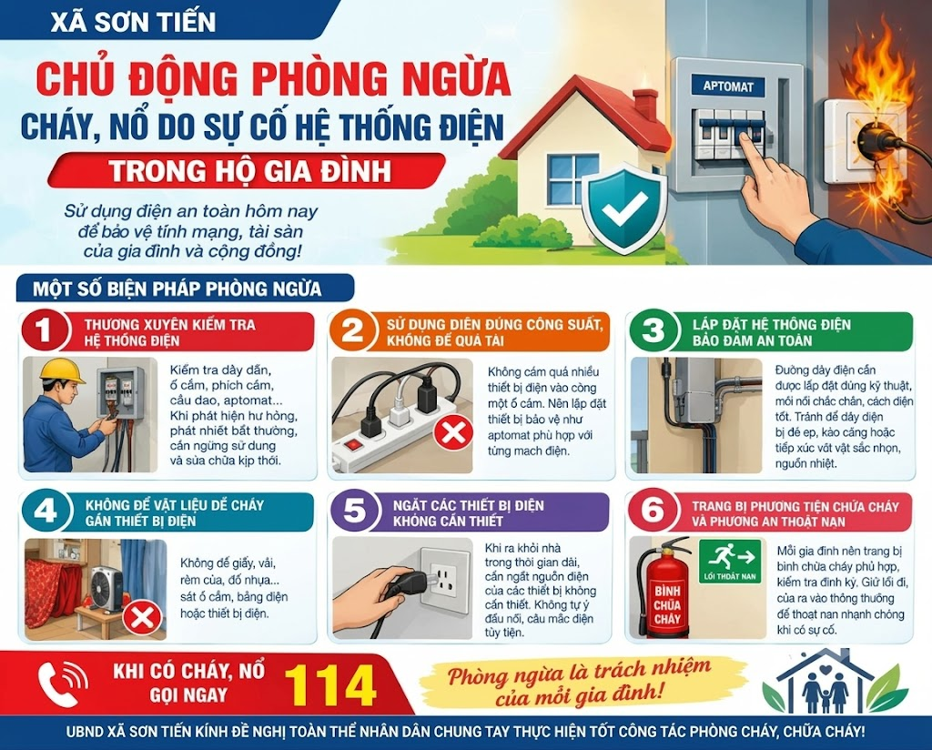
1. Nhận diện những nguy cơ gây cháy, nổ từ hệ thống điện
Một số nguyên nhân phổ biến có thể dẫn đến cháy, nổ do điện trong hộ gia đình gồm:
- Hệ thống dây dẫn điện xuống cấp: Dây điện bị bong tróc lớp cách điện, nứt vỡ, hư hỏng hoặc lắp đặt không đúng kỹ thuật có thể gây rò điện, chập điện.
- Sử dụng điện quá tải: Cắm nhiều thiết bị điện có công suất lớn vào cùng một ổ cắm hoặc sử dụng đồng thời nhiều thiết bị vượt quá khả năng chịu tải của hệ thống điện, làm dây dẫn và ổ cắm nóng lên, tiềm ẩn nguy cơ cháy.
- Sử dụng thiết bị điện không bảo đảm an toàn: Các thiết bị bị hư hỏng, ổ cắm lỏng, phích cắm tiếp xúc kém hoặc thiết bị điện không rõ nguồn gốc có thể phát sinh tia lửa điện và nhiệt độ cao.
- Lắp đặt hệ thống điện không đúng quy cách: Đường dây điện bố trí tùy tiện, mối nối không bảo đảm kỹ thuật, thiếu thiết bị bảo vệ phù hợp có thể làm tăng nguy cơ xảy ra sự cố.
- Để vật liệu dễ cháy gần thiết bị điện: Giấy, vải, rèm cửa, đồ nhựa và các vật liệu dễ bắt lửa đặt sát ổ cắm, bảng điện hoặc thiết bị điện có nguy cơ bắt cháy khi xảy ra sự cố.
Đặc biệt, tại các hộ gia đình kết hợp kinh doanh, sản xuất hoặc tích trữ nhiều hàng hóa, nguy cơ cháy lan có thể tăng cao nếu hệ thống điện không được kiểm tra, bảo dưỡng thường xuyên và không có lối thoát nạn thông thoáng.
2. Các biện pháp phòng ngừa cháy, nổ do sự cố điện
Để bảo đảm an toàn trong quá trình sử dụng điện, mỗi hộ gia đình cần thực hiện tốt những biện pháp sau:
Thứ nhất, thường xuyên kiểm tra hệ thống điện. Kiểm tra dây dẫn, ổ cắm, phích cắm, cầu dao, aptomat và các thiết bị điện trong nhà. Khi phát hiện dây điện bị hư hỏng, ổ cắm có dấu hiệu cháy sém, phát nhiệt bất thường hoặc thiết bị hoạt động không ổn định, cần ngừng sử dụng và sửa chữa, thay thế kịp thời.
Thứ hai, sử dụng điện đúng công suất, không để xảy ra quá tải. Không cắm quá nhiều thiết bị điện vào cùng một ổ cắm; không sử dụng dây dẫn, ổ cắm và thiết bị đóng cắt không phù hợp với công suất tiêu thụ. Nên lắp đặt thiết bị bảo vệ như aptomat phù hợp với từng mạch điện để chủ động ngắt điện khi xảy ra sự cố.
Thứ ba, lắp đặt hệ thống điện bảo đảm an toàn. Việc lắp đặt, sửa chữa hệ thống điện cần được thực hiện đúng kỹ thuật bởi người có chuyên môn. Các mối nối phải được cách điện chắc chắn; dây dẫn cần được bố trí gọn gàng, tránh bị đè ép, kéo căng hoặc tiếp xúc với vật sắc nhọn và các nguồn nhiệt.
Thứ tư, không đặt vật liệu dễ cháy gần thiết bị điện. Bố trí các thiết bị điện ở vị trí phù hợp, thông thoáng; không che kín thiết bị tỏa nhiệt và không để hàng hóa, giấy, vải hoặc các vật liệu dễ cháy sát bảng điện, ổ cắm, thiết bị điện.
Thứ năm, ngắt các thiết bị điện không cần thiết. Khi ra khỏi nhà trong thời gian dài, cần kiểm tra và ngắt nguồn điện của các thiết bị không cần thiết, trừ những thiết bị phải duy trì hoạt động theo hướng dẫn sử dụng. Không tự ý đấu nối, câu mắc điện tùy tiện hoặc sử dụng thiết bị điện bị hư hỏng.
Thứ sáu, trang bị phương tiện chữa cháy và chủ động phương án thoát nạn. Mỗi gia đình nên trang bị bình chữa cháy phù hợp, tìm hiểu cách sử dụng và kiểm tra định kỳ. Lối đi, cửa ra vào và đường thoát nạn cần được giữ thông thoáng để các thành viên có thể nhanh chóng di chuyển đến nơi an toàn khi xảy ra sự cố.
3. Cần làm gì khi xảy ra cháy do điện?
Khi phát hiện cháy có liên quan đến hệ thống điện, người dân cần bình tĩnh và nhanh chóng thực hiện các biện pháp sau:
- Hô hoán, báo động để mọi người trong nhà và những người xung quanh biết, nhanh chóng di chuyển ra khu vực an toàn.
- Nếu có thể thực hiện an toàn, ngắt nguồn điện tại cầu dao hoặc aptomat tổng. Không chạm trực tiếp vào dây dẫn, thiết bị điện đang cháy hoặc khu vực có nguy cơ rò điện.
- Chỉ sử dụng phương tiện chữa cháy phù hợp với đám cháy điện và thực hiện khi đã bảo đảm an toàn. Không dùng nước để dập đám cháy khi chưa xác định chắc chắn nguồn điện đã được ngắt và khu vực an toàn.
- Không cố gắng tự xử lý đám cháy đã phát triển lớn hoặc có nguy cơ lan rộng. Nhanh chóng thoát nạn, hỗ trợ người già, trẻ em và người gặp khó khăn trong di chuyển nếu có thể thực hiện an toàn; tuyệt đối không quay lại khu vực cháy để lấy tài sản.
- Gọi ngay số điện thoại 114 để báo cháy cho lực lượng Cảnh sát phòng cháy, chữa cháy và cứu nạn, cứu hộ; cung cấp chính xác địa chỉ, tình hình đám cháy và thông tin về người có thể còn mắc kẹt.
4. Nâng cao ý thức, chủ động phòng ngừa cháy, nổ từ mỗi gia đình
Phòng ngừa cháy, nổ do sự cố điện là việc làm cần thiết, thường xuyên và có ý nghĩa quan trọng trong bảo vệ tính mạng, sức khỏe, tài sản của mỗi gia đình và cộng đồng. Chỉ một sơ suất nhỏ trong quá trình sử dụng điện cũng có thể dẫn đến hậu quả đáng tiếc.
UBND xã Sơn Tiến đề nghị các hộ gia đình, cơ quan, đơn vị và cơ sở sản xuất, kinh doanh trên địa bàn nâng cao ý thức chấp hành các quy định về an toàn điện và phòng cháy, chữa cháy; thường xuyên kiểm tra hệ thống điện, kịp thời khắc phục các nguy cơ mất an toàn; chủ động trang bị phương tiện chữa cháy và phổ biến kỹ năng xử lý tình huống cháy, nổ cho các thành viên trong gia đình.
Mỗi người dân hãy bắt đầu từ những việc làm thiết thực: sử dụng điện an toàn, kiểm tra hệ thống điện thường xuyên, chủ động phòng ngừa cháy, nổ và sẵn sàng thoát nạn khi có sự cố. Vì sự an toàn của mỗi gia đình và cuộc sống bình yên của cộng đồng xã Sơn Tiến.

